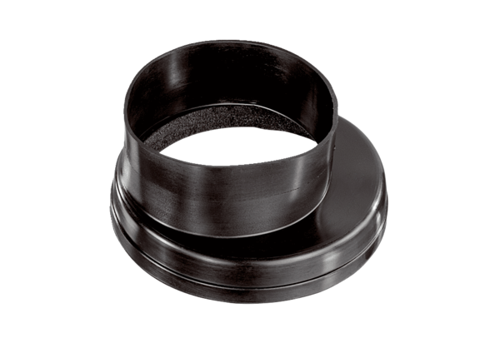Lüftungsrohrübergang MT-Üa125Verpackungseinheit: 1 StückSortiment: K
Artikelnummer: 0059.0987Hersteller: MAICO

